外来入侵物种长芒苋防控技术指导意见

来源：农业农村部农业生态总站

长芒苋（Amaranthus palmeri S. Waston）隶属于苋科（Amaranthaceae）苋属（Amaranthus），原产北美洲，是当地具有多种除草剂抗性的恶性“超级杂草”，目前已扩散到欧洲、南美洲、亚洲的多个国家，由于它具有生长速度快、环境适应性广、竞争力强、繁殖量大等特性，且具有多种除草剂抗性和亚硝酸盐毒性，一旦入侵极易形成单优群落从而威胁入侵地的生物多样性、农业生产和人类健康。长芒苋最早于20世纪80年代入侵我国，当前，长芒苋已经传入我国十几个省市，在京津冀地区大面积发生，已对当地农业生产和生物多样性保护造成危害。长芒苋已被列入 2023 年1 月 1 日正式生效的《重点管理外来入侵物种名录》之中，是我国重点管理的重大农林入侵物种。近年来，长芒苋在我国呈现出不断传入和扩散蔓延的趋势，为及时有效地做好防控工作，制定本防控技术指导意见。
一、主要特征
（一）生物特征。一年生草本，雌雄异株，高0.8~3m。茎直立，下部粗壮，黄绿色，具脊状条纹，雌株茎常绿色，偶见紫红色，雄株茎常红色至紫红色，有时变淡红褐色，无毛或上部散生短柔毛；上部分枝较多，分枝斜展至近平展。叶无毛，叶片卵形至菱状卵形，茎上部者可呈披针形，长（2~）5~8cm，宽（0.5~）2~4cm，先端钝、急尖或微凹，边缘全缘，叶柄长（0.7~）4~8cm，纤细。花序顶生和腋生，多为穗状花序或集成圆锥花序，直伸或略弯曲，生叶腋者较短，呈短圆柱状至头状；苞片钻状披针形，长于花被片，长4~6mm，先端芒刺状，雌、雄异株，雄花苞片下部约 1/3 具宽膜质边缘，雌花苞片下半部具狭膜质边缘，且比雄花的苞片更坚硬；雄花花被片5，膜质，卵状披针形，中脉不明显，不等长，最外面的花被片长3.5~4mm，先端延伸成芒尖，其余花被片长2.5~3 mm，中肋较弱且少外伸，雄蕊 5；雌花花被片 5，发育完全，膜质，不等长，最外面一片倒披针形，长3~4mm，其余花被片匙形，长2~2.5mm；花柱2或3，开展，流苏状。胞果近球形，与宿存花被片近等长，果皮膜质，上部微皱，周裂。种子近圆形或宽椭圆形，直径为1~1.2 mm，深红褐色，有光泽。
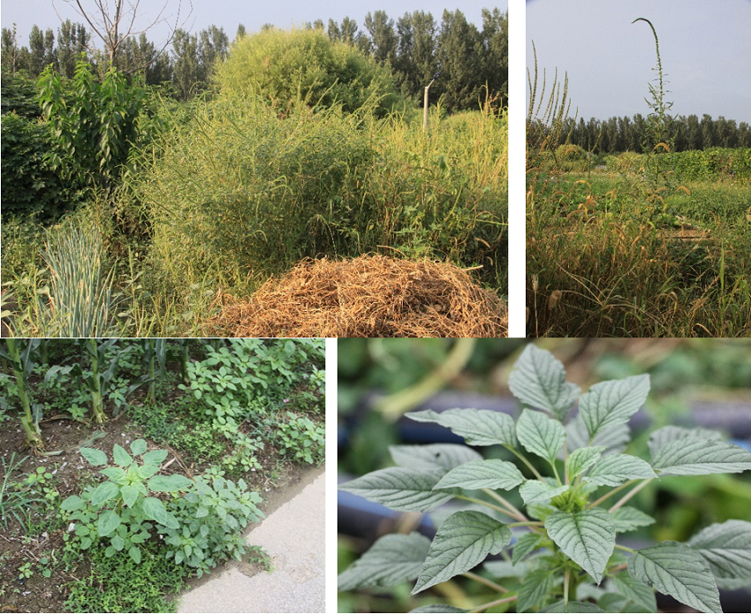
长芒苋主要生物学特征（上，生境；下，幼苗和叶片）
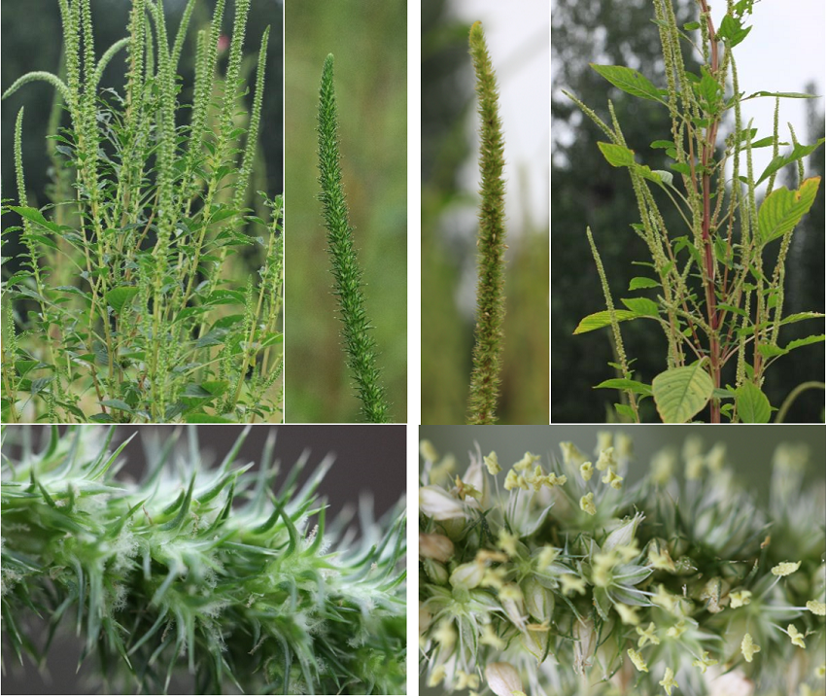
长芒苋的主要生物学特征（左，雌株；右，雄株）

（二）主要危害。长芒苋是农田、果园、林地、废弃地等的常见杂草。长芒苋入侵农田可抑制农作物的生长，导致作物严重减产和品质下降。在原产地美国长芒苋可使棉花产量损失65%，大豆产量损失79%，玉米产量损失91%。长芒苋生长速度快、繁殖和适应性强，一旦在新的环境中定殖繁衍将很难根除，且很容易形成优势群落，对生物多样性和生态环境破坏极大。另外，长芒苋对常用的除草剂均具有耐受性，其广谱抗药性基因可能会渐渗入其他近缘种，导致“超级杂草”的出现。
（三）发生生境。多见于垃圾堆、沟渠地边、旷野荒地、耕地、村落边、河边、河床、港口、铁路与公路边、工地、加工厂、仓库、农田、果园和家禽饲养场附近。
二、防控策略
在摸清长芒苋传入途径及其发生危害现状的基础上，对不同区域，因地制宜，采取针对性的监测预警和防控措施。对于潜在传入区域，加强实时监测，一旦发现及时上报当地外来入侵物种管理有关部门并采取根除措施，防止种子的形成与扩散；对于重点发生区域，强化发生情况监测，及时采取人工或机械拔除、土地深翻、化学防除等减灾降害处理，并进行连年的监测防控；对于扩散前沿区域，加强监测和预警，并根据入侵种群发生面积，尽量在其生殖生长期前采用物理、化学等方法进行防除。长芒苋最适宜的防治时期为营养生长期。
三、防除措施
（一）监测预警
在营养生长期尤其是花果期定期开展监测调查，查明长芒苋在扩散前沿带、前哨点和潜在入侵地的发生动态，绘制高精度分布图，一旦发现新的入侵要及时及早根除。
（二）人工拔除或机械防除
在长芒苋零星发生区。为确保灭除效果，主要采用人工拔除或锄除等物理方法进行处置，处置时期应尽量选在长芒苋植株营养生长期结束前。且灭除后要进行持续监测，如果发现长芒苋还有发生，要持续进行防除，也可辅助使用除草剂提升防效，直至3年内不再发现长芒苋为止。
在长芒苋的连片发生区。春夏季营养生长期（苗期至开花期前）可采用机械防除、化学防治方法进行防治。若植株较为高大，化学防治效果不佳时，采用机械拔除。在秋冬季结籽期，主要采用人工或机械拔除的方法进行防除。如果发现种子已经成熟，需要人工用枝剪剪除花序部分，装入密封袋并进行灭活处理，防止种子进入土壤形成新的入侵与扩散。
（三）化学防除
在长芒苋的苗期和花期可采用化学防治方法进行防除。化学防治时应在充分考虑对长芒苋发生生境土著植物和生态环境安全性的基础上及时采用适宜的化学防除药剂。
1.农田。
在玉米田，于玉米播种后出苗前每亩可选用96%精异丙甲草胺乳油60~90mL，或40%砜吡草唑悬浮剂25~30mL，兑水30~50L，进行土壤喷雾；出苗后每亩可选用10%硝磺草酮悬浮剂80~100mL，或30%苯唑草酮悬浮剂5~6mL，兑水20~30L，进行茎叶喷雾。
在大豆田，苗前可参照玉米田的用药方案，出苗后每亩可选用48%灭草松水剂100~200mL，兑水20~30L，进行茎叶喷雾。
在花生田，苗前每亩可使用960g/L精异丙甲草胺乳油45~60mL，兑水30~50L，进行土壤喷雾；出苗后每亩可选用10%乙羧氟草醚乳油20~30mL，兑水20~30L，进行茎叶喷雾。
在棉花田，苗前每亩可使用96%精异丙甲草胺乳油50~85mL，兑水30~50L，进行土壤喷雾；出苗后每亩可使用10%乙羧氟草醚乳油30~40毫升，兑水20~30L，在行间进行定向喷雾，尽量避免直接喷到棉苗上。
在甘薯田，苗前每亩可使用10%唑嘧磺草胺悬浮剂18~25mL，兑水30~50L，进行土壤喷雾。
2.果园。对于翻耕地，可在出苗前每亩使用70%苯嘧磺草胺水分散粒剂5~7.5克，兑水30~50L，进行土壤喷雾；也可于苗期选用草甘膦铵盐、钾盐或异丙胺盐等，严格按照农药标签的推荐用量进行茎叶喷雾。
3.园林绿地（主要是草坪地）。苗期每亩选用10%乙羧氟草醚乳油30~40mL、或16%双氟·氯氟吡悬乳剂30~40mL、兑水20~30L，进行茎叶喷雾。
4.公路和铁路护坡地、荒地、河边滩涂地等。药剂选择和施药方法与果园生境类似。
喷雾时要选择晴天无风天气，避免喷施的药剂飘移到邻近敏感植物上。在河沟边或农田边喷施化学除草剂时，要避免药剂随雨水进入农田而造成药害。施药区应插上明显的警示牌，避免造成人、畜中毒或其他意外。
（四）综合防除
此外，除了上述通过人工拔除、机械切割、或化学防除等手段进行治理外，对于依然残存的长芒苋植株，需抓住结籽落粒前的关键时期，主要采用机械切除地上部分的方式进行治理，对拔除后的带有种子的地上部分进行严格的灭活处理，对拔除区域进行清洁和残留种子的灭活处理。同时采用土壤深翻（深度一般在25cm以上）的方式将处于表层土壤的种籽深翻到耕层以下，避免下一年的种籽发芽导致长芒苋再次发生。由于长芒苋结籽量大，每个发生区域应至少连续防除3年。
四、加强部门间的协调与科普宣传和培训
加强长芒苋入侵地（如县级行政区）间的联防联控，同一入侵地不同管理部门（如农业、海关、林草、生态环境、水利、交通等）间的协同管理，避免出现管理盲区和遗漏等，提升防控效率。
充分运用电视广播、网络媒体、宣传图册等媒体开展多种形式的科普宣传与培训，普及长芒苋的识别要点和防控技术，广泛动员社会力量积极参与到长芒苋监测与防控队伍中来，全面提升长芒苋的综合防控效果，抑制长芒苋的再次传入与扩散蔓延。

